МБДОУ Кашарский детский сад №2 «Сказка»

Утренник во второй младшей группе «Праздник мам» 4.03.2014 год.

Воспитатель: Гаврилова Е.Н.

Дети входят в зал под музыку, становятся полукругом.

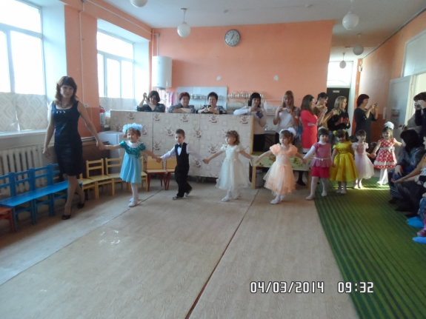

Вед. Здравствуйте, уважаемые гости: мамы, бабушки! Вот мы опять в нашем уютном зале на весеннем празднике.

Стихи:

Мы сегодня нарядились,

Будем петь и танцевать,

Будем вместе веселиться,

Будем маму поздравлять.

Маму нежно обниму

Крепко поцелую,

Потому что я люблю

Мамочку родную.

Пусть звучат сегодня в зале,

Песни, музыка и смех,

Мы на праздник мам позвали,

Наши мамы лучше всех.

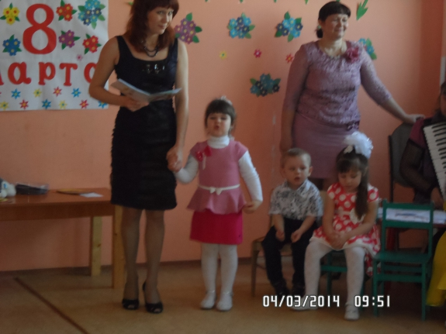

Песня «Очень любим мамочку»

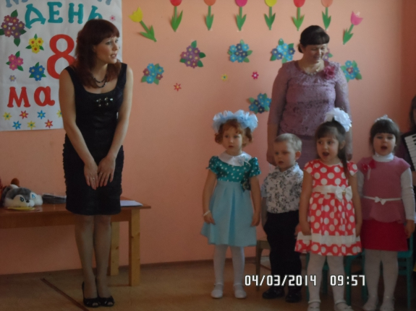

Вед. Наконец-то кончилась долгая зима,

Выглянуло солнышко, к нам спешит весна.

Пусть скорей сосульки тают,

Ярче солнышко сияет,

Очень рада детвора,

Что опять пришла весна!

Стихи:

Солнца лучик засиял,

И запели птицы,

Это к нам весна идёт,

И в окно стучится.

Солнце светит ярко,

И длиннее дни,

Снег уже растаял,

Потекли ручьи.

Сорвала я в поле цветик голубой,

Принесу в подарок маме дорогой.

Я его на платье маме приколю,

Больше всех на свете мамулю я люблю.

Вед: Сегодня очень весело мы хоровод ведём.

Весну встречаем в садике и песенку поём.

Весенний хоровод «Встречаем весну»

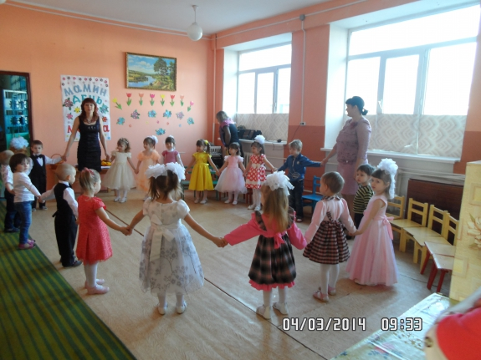

Входит в зал Солнышко.

Вед: Дети, как вы думаете, кто это к нам в гости пришёл?

Дети: Солнышко.

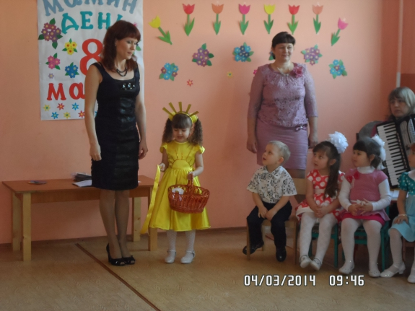

Солнышко: Здравствуйте, дети и гости!

Вед: Давайте для солнышка прочтём стихотворение и споём песенку.

Солнышко, солнышко выгляни скорей.

Солнышко, солнышко ты согрей детей.

Песня «Солнышко лучистое»

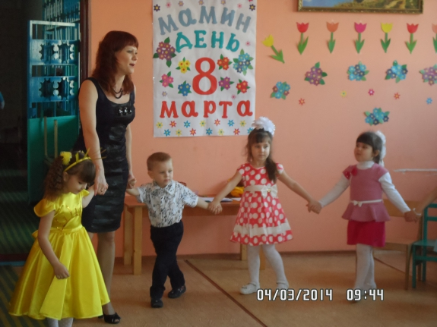

Вед: Солнышко с корзинкой у нам прошло. А что это у тебя внутри?

(Солнышко достаёт из корзинки разноцветные атласные ленточки)

Солнышко: Это мои разноцветные лучики.

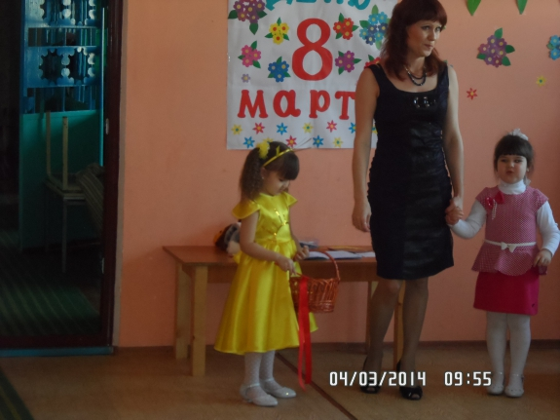

(Ведущий берёт ленточки и спрашивает у детей какого они цвета)

Солнышко: Посмотрите, лучик белый,

Он на выдумки умелый,

Приведёт он вас, малышки к заиньке-трусишке.

(подходит к зайчику и вместе с ним становится в центре зала)

Зайчик: С праздником весенним поздравляю мам,

И морковку вкусную подарю я вам!

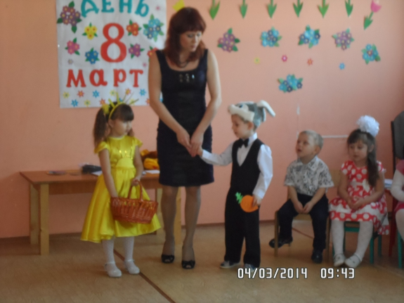

Пляска «Калинка»

Солнышко: Это лучик непростой, посмотрите, золотой.

Мы за лучиком пойдём по тропе лесным путём,

В берлогу к мишке попадём.

(подходят к мишке)

Солнышко: Ах, ты Мишка косолапый, уж весна в лесу гостит ,

Заглянул ты к нам на праздник, что-нибудь чтоб подарить.

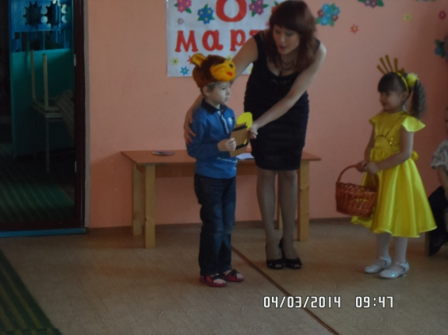

Мишка: В этот праздник от души поздравляю мам.

И пчелиный мёд подарю я вам.

А ещё я вам принёс волшебные цветочки, их сразу не увидишь, но зато, когда потрудишься ,они прямо расцветают на поляне.

Игра с мамами «Собери цветок»

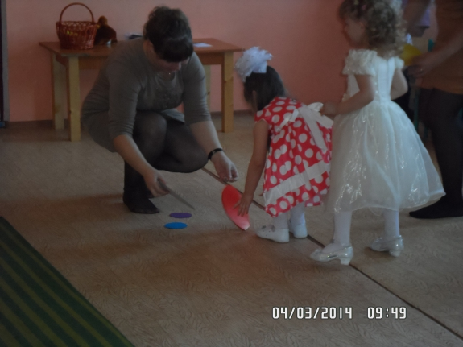

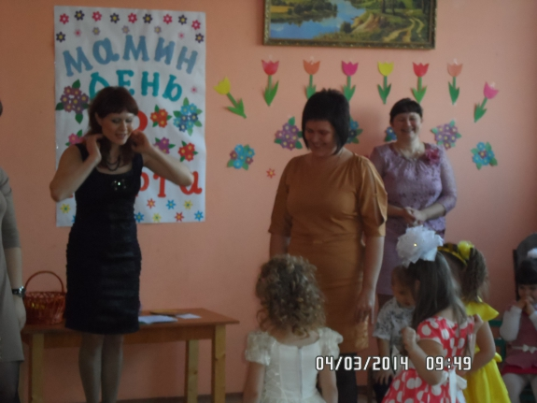

Вед: Вот так солнечные лучики, повеселили ребят; пусть теперь отдохнут они, а мы почитаем тихи.

Чтение стихов

Песня-игра «Ручки небольшие помогают маме»

Солнышко: У меня остался ещё красный лучик. А чтобы узнать кого лучик к нам на праздник привёл, нужно отгадать загадку.

Загадка

Добрая и ласковая, с песней и со сказкою.

У неё морщинки у весёлых глаз.

С нею дружно мы живём, с ней оладушки печём,

И сажаем с ней цветы, а ещё печём блины.

И на свете нет родней доброй……(бабушки) моей.

Вед: Дети приготовили стихи нашим бабушкам

Чтение стихов для бабушки.

Песня «Бабушка»

Дети: В женский день 8 марта мы готовили подарки,

Нашим бабушкам и мамам дорогим, любимым самым.

Мы сделали их сами, хотим вас удивить.

И в этом светлом зале с любовью подарить.

Вед: С днём 8 марта поздравляю, благ вам всяческих желаю,

Пусть не старят вас года, будьте молоды всегда!